הוראות התקנה והסרה לקורא מסך JAWS15 עם תמיכה בעברית ובאנגלית

הקדמה
קרא את מסמך זה ובמיוחד את סעיף כללי , ורק לאחר מכן הורד והתקן את התוכנה, מסמך זה נכתב בצורה מפורטת למשתמשים עיוורים ועל מנת להקל על חלק מהמשתמשים, ההסבר מלווה
בקישורים להורדת ההתקנה ובתמונות.
במידה ואינך מעורה בתוכנות נגישות לעיוורים ולקויי ראיה, מומלץ לקרוא את מסמך כללי.
ההסבר מתאים ברובו גם למשתמשים בדיבור בערבית או בשפות זרות אחרות, לשם כך יש צורך במספר צעדים נוספים על מנת להשלים את ההתקנה, התייעץ עם לטסטוק.
בפנייתך לתמיכת לטסטוק עליך לציין את גרסת קורא המסך שברשותך (JAWS14, JAWS15), גרסת הדיבור בעברית (רון, כרמית) או בדיבור בערבית (, Acapela9, KobaSpeech3 Vocalizer Expressive, Infovox3).
למשתמשים בצגי ברייל,
במידה ונעשה שימוש בצגי ברייל מבית חברת Freedom Scientific כמו Focus, PM40 , לרוב אין צורך בהתקנה נוספת. עם סיום התקנת JAWS, חבר את צג הברייל לשקע USB פנוי במחשב והמתן לזיהוי הצג על ידי מערכת ההפעלה, הפעל מחדש את JAWS והצג יעבוד מייד.
במידה ומדובר בצגי ברייל מסוג Super Vario, Braille Edge 40 , יש צורך בהתקנת הדרייברים המתאימים ולהגדיר את הצג המתאים בתפריטי ה JAWS.
הערה: צג הברייל Seika אינו נתמך כרגע עם ג'וז15

רשימת צגי הברייל שהפעלתם מובנית בתוך התקנת JAWS ואין צורך בהתקנה נוספת:
American Printing House for the Blind
BAUM Retec AG
Focus
Handy Tech
HIMS
HumanWare
Optelec Tieman Group (Only Alva BC-640 at this time)
Papenmeier

דרישות להתקנה
מערכות הפעלה: חלונות 7 x32/x64 , 8.1 x32/x64 , Server 2003 , Server 2008 , תקינות ועם הרשאת מנהל.
מעבד: Core 2 Duo 2.4GHz מומלץ i3 ומעלה.
זיכרון: 2GB, מומלץ 4GB ומעלה.
מקום בדיסק: 2GB חופשי ובהתאם להתקנת מספר מנועי דיבור נוספים.
כניסת USB: חופשית לפלג רישיון (בגרסה העברית / ערבית בלבד).
למשתמשים בתוכנת ג'וז בגירסת ILM (רישיון מספרי) אין צורך בכניסת USB.
לנעזרים בצג ברייל בנוסף לחיווי הקולי, בחלק מהמקרים יש צורך בכניסת USB
כרטיס קול + רמקולים (לנעזרים בחיווי קולי).

כללי
- שנה את הגדרות בקרת חשבון משתמש, הורד את הסמן האנכי למינימום. לחץ Tab כדי להגיע אליו. והשתמש בחץ למטה, לחץ על אישור והפעל מחדש (Restart) את המחשב. במידה וסעיף זה לא יבוצע, התקנת ג'וז לא תעבור בהצלחה.
- תוכנת קורא המסך JAWS מיועדת לעבוד עם דפדפני האינטרנט Internet Explorer , Mozila FireFox . כל שימוש בדפדפן אחר יגרום לשיבושים בתיפקוד התוכנה ובחיווי לא מדוייק.
- מומלץ לקרוא את מסמך זה כאשר דפדפן האינטרנט אקספלורר פרוס על כל המסך כלומר במצב הגדל, לחץ Alt+רווח ועם חץ למטה סמן את השורה הגדל ולחץ enter.
- וודא שפלג הרישיון USB של JAWS תומך בגרסה הנוכחית שהינך עומד להתקין. על מנת לוודא זאת הפעל את קורא תוכן הפלג שנקרא Dongle Viewer שנמצא בתפריט התחל> תוכניות> JAWS> Tools. שים לב לשורה למספר המופיע בשורה Last Read Allow או התייעץ עם לטסטוק.
- תוכנת JAWS15 אינה מיועדת לעבוד עם מנועי הדיבור הקודמים כמו אהרון דאדי וישנים יותר, אלא אך ורק עם מנועי הדיבור בטכנולוגייה החדשה כדוגמת רון (SAPI) או Vocalizer Expressive.
- JAWS15 כולל את מנועי הדיבור החדשים של חברת Vocalizer Expressive Nuance והפרדת הקולות של העברית (כרמית) והאנגלית (קארן) תתבצע על ידי מנגנון פנימי, ניתן להוריד ולהתקין עוד קולות בשפות זרות כמו ערבית (טאריק) או רוסית (מילנה) מאתר הבית של Freedom Scientific.
- וודא שאין שורות אזהרה במנהל ההתקנים של מערכת ההפעלה, המעידות על התקנה לא מושלמת של אחד מהתקני החומרה במחשב, זאת ניתן לבצע על ידי לחיצה על מקש אפליקשיין או Shift+F10 כשהמיקוד נמצא על צלמית המחשב שבשולחן העבודה. עם חץ למטה בחר באפשרות מנהל או Manage, בחלון שנפתח סמן את מנהל ההתקנים ובצע Tab לרשימת ההתקנים.
- וודא שדרייבר כרטיס המסך וכרטיס הקול במנהל ההתקנים מדויק ועדכני.
- וודא שלא מותקנת או מופעלת אוטומטית תוכנת דיבור אחרת שעלולה להפריע לתוכנה שהינך עומד להתקין.
- סעיף זה הינו סעיף חשוב, לכן עליך להבינו לפני התקנת התוכנה
וודא שהגדרת האזור והזמן במחשבך מתאימים לסוג ההתקנה שברצונך להתקין.
בזמן התקנת תוכנת JAWS15 תוכנת ההתקנה תתייחס להגדרת האזור שהוגדרה בלוח הבקרה, הגדרה זו תקבע את שפת הממשק של JAWS15 ואת ההודעות הנלוות כמו כפתור או Button, תיבת סימון או Check Box ועוד. לדוגמה: במידה ותתקין JAWS15 כשאזור הזמן והשפה יהיו עברית ישראל תוכנת JAWS15 תותקן בתצורה עברית ותפריטי התוכנה יהיו בעברית כולל הודעות נלוות, לחילופין אם תתקין JAWS15 כשאזור הזמן והשפה יהיה אנגלית ארצות הברית תוכנת JAWS15 תותקן בתצורה אנגלית ותפריטי התוכנה יהיו באנגלית וההודעות הנלוות יהיו באנגלית.
- אין להריץ את ההתקנה ישירות מהאינטרנט או מתוך תיקייה שהשם שלה בעברית. יש להוריד את התוכנה במלואה אל תיקייה במחשב ורק לאחר מכן להתקינה.
- למשתמשים בעלי רישיון JAWS15 ILM (רישיון מספרי ולא פלג USB), לפני הסרת תוכנת JAWS15 והתקנת גירסה חדשה יותר יש להתייעץ עם לטסטוק על מנת לא לאבד רישיון בעת ההסרה.
- מומלץ מאוד לקרוא את סעיף טיפים בסוף דף זה.
- חשוב לציין, JAWS12 ו-JAWS15 אינם יכולים להיות מותקנים האחד ליד השני במערכת ההפעלה חלונות.

מה חדש בגרסה JAWS 15.0.11022 19/09/2014
אנו שמחים להודיע על ההפצה של גרסת עדכון למהדורה 15 של JAWS, מספר הגרסא העדכני הינו 15.0.11022.
גירסא זו כוללת בעיקר שיפורי ביצועים משמעותיים ויציבות טובה יותר מגרסאות קודמות.
שים לב, גרסא זו תומכת בחלונות 8.1 ואינה תומכת בחלונות 8.

למשדרגים מגרסה קודמת JAWS 15.0.7023 לגרסה זו JAWS 15.0.11022
שים לב,
לא ניתן לשדרג גרסת JAWS ישנה באנגלית לגרסת JAWS חדשה בעברית ולהיפך, לצורך כך יש להסיר את הגרסה הישנה ולהתקין את הגרסה החדשה מחדש.
להתקנה מחדש, יש להסיר לחלוטין את כל הסעיפים הקשורים ל- JAWS15 (לוח הבקרה> תוכניות ותכונות) ולמחוק את כל התיקיות של Freedom Scientific ולפעול לפי התפריטים למטה.
1. יש להוריד את קובץ ההתקנה המתאים לסוג מערכת ההפעלה, קישורים בהמשך. אין להפעיל את קובץ ההתקנה ישירות מהאינטרנט.
2. למשתמשים המתקשים בראייה, ניתן להיעזר בתוכנת קורא מסך אחר על מנת לבצע את השידרוג.
3. הפעל את קובץ ההתקנה ועקוב אחר התפריטים. בחלונות 8.1 מומלץ לבצע אפליקיישן על הקובץ ולבחור באפשרות הפעל כמנהל.
על המסך יופיע חלון התקדמות ההתקנה ויישמעו תיקתוקים, ההתקנה תדרוס את הגרסה הקודמת שלJAWS15 ובסיומה תתבקש לבצע הפעלה מחדש.
.שים לב, התקנה זו תתקין את מנוע הדיבור Karen באנגלית.

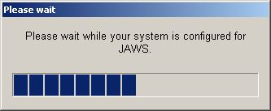
תמונה 0
התקנת שדרוג JAWS15.0.11022

4. כשהמחשב יופעל מחדש, יש לייצר את קיצור הדרך ALT+CONTROL+J של ג'וז מתוך תפריט התחל > כל התוכניות > JAWS15.0.

העדכון הסתיים. והגרסה המתקדמת ביותר של JAWS15 עם תמיכה בעברית, מותקנת במחשבך!
שלבים להתקנת התוכנה והם:
- קישורים להורדת קבצי ההתקנה.
- תהליך התקנת JAWS.
- הגדרות וכיוונים
- הסרת JAWS מהמחשב

קישורים להורדת קבצי ההתקנה
סעיף זה כולל קישורים להורדת קבצי התקנה של תוכנת JAWS15.
תוכנת JAWS15 כוללת בתוכה את מנועי הדיבור בעברית ובאנגלית שנקראים Vocalizer Expressive Voicesהמתאפיינים בביצועים איכותיים ומהירים.
להתקנת תוכנת JAWS15 דרוש קובץ אחד בלבד.
הורד את הקובץ המתאים לסוג מערכת ההפעלה שברשותך.
קישורים להורדת קבצי התקנת JAWS15
הורדת קובץ התקנה ראשי למערכות 32 סיביות:
J15 32.exe
הורדת קובץ התקנה ראשי למערכות 64 סיביות:
J15 64.exe
קישור להורדת קובץ תמיכה מימין לשמאל: מיועד למשתמשים שרכשו ג'וז15 חדש החל מתאריך 21.09.2014
הפעל את קובץ זה כשתוכנת ג'וז15 אינה פעילה. ובחלונות 8.1 הפעל את הקובץ כמנהל.
RtL15.exe
הורד את מדריך ההפעלה לתוכנת JAWS15 ממקלדת.
ניתן להוריד את מדריך ההפעלה גם ב- MP3
שים לב, הפעלת הקובץ J15mp3.exe תגרום לפריסת הקובץ לתיקייה J15_mp3

תהליך התקנת JAWS
לפני שמתחילים, אמור להיות ברשותך, קובץ התקנה אחד של 15JAWS ופלאג רישיון שתומך בגרסת ההתקנה. משתמשי רישיון ILM (רישיון מספרי) אינם זקוקים לפלאג זה.
למשתמשים בדיבור בערבית או בשפות זרות אחרות, ניתן להתקין את הקולות הרצויים. מומלץ להתייעץ עם התמיכה של לטסטוק. 03-5714131

חשוב מאוד, תוכנת ההתקנה תתקין את JAWS בשפת הממשק המתאים בהתייחס להגדרה שנקבעה באיזור והזמן שבלוח הבקרה של מערכת ההפעלה, לכן לפני ההתקנה עליך לוודא שהאזור והזמן שבלוח הבקרה תואם את ציפיותיך.
שים לב, בנוסף להסבר המילולי, יש רצף תמונות למתקינים רואים.
- הרץ את קובץ ההתקנה הראשי של JAWS15 והמתן לשמיעת ההודעה המוקלטת של תחילת ההתקנה.
בחלונות 8.1 מומלץ לבצע אפליקיישן על הקובץ ולבחור באפשרות הפעל כמנהל.

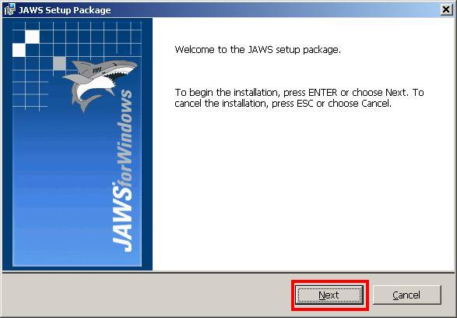
תמונה 1
תמונת התחלת התקנה של JAWS15
לחץ על חץ למטה להמשך קריאת הוראות ההתקנה.

- בשלב זה יושמעו צלילי התקדמות ההתקנה. במידה ותתבקש על ידי תוכנת ההתקנה להפעיל את המחשב מחדש, לחץ על מקש Enter והתהליך יתבצע באופן אוטומטית. כשהמחשב נדלק מחדש, יש להמתין בסבלנות עד שישמע צליל ההתקדמות והמשך ההתקנה יחל. במידה וההמתנה אורכת יותר מ 2 דקות יש לוודא שתוכנה אחרת אינה מפריעה להמשך ההתקנה.
תמונה 2
תמונת תיאור התקדמות קונפיגורצייה ל JWAS15
לחץ על חצים למטה להמשך קריאת הוראות ההתקנה.

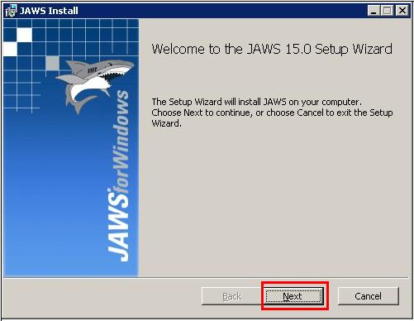
עם סיום צלילי ההתקדמות, התקנת JAWS תתחיל לדבר לאורך כל שלבי ההתקנה תוך כדי הנחיות, אנא הקשב ופעל בהתאם להוראות.
תמונה 3
תמונת חלון הודעת תחילת התקנת JAWS15
לחץ על חצים למטה להמשך קריאת הוראות ההתקנה.

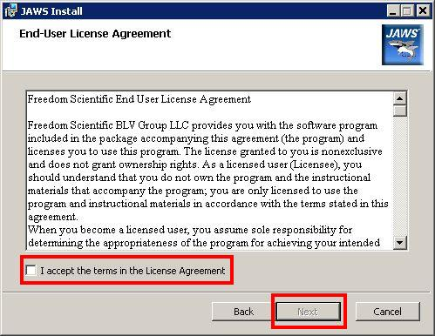

תמונה 4
חלון הסכם רישיון של JAWS15
לחץ על חצים למטה להמשך קריאת הוראות ההתקנה.

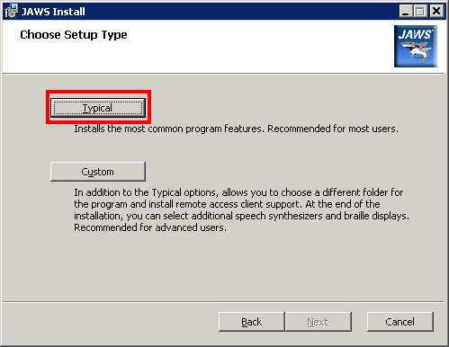

תמונה 5
תמונת חלון התקנת JAWS15 טיפוסית
לחץ על חצים למטה להמשך קריאת הוראות ההתקנה.

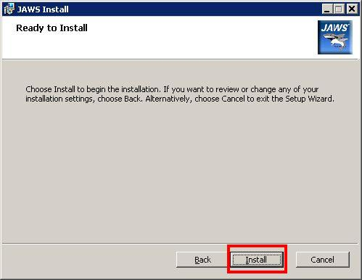
תמונה 6
תמונת חלון מוכן להתקנת תוכנת JAWS15
לחץ על חצים למטה להמשך קריאת הוראות ההתקנה.

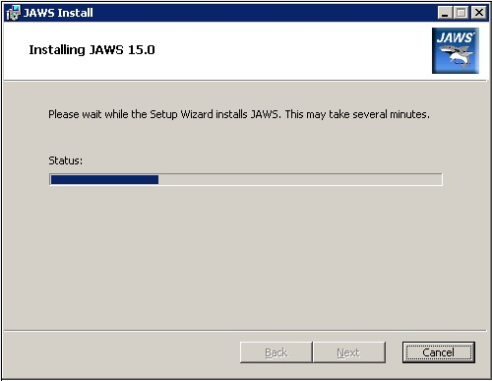
תמונה 7
תמונת חלון ההתקנה והתקדמות התקנת JAWS15
לחץ על חצים למטה להמשך קריאת הוראות ההתקנה.

- בחלונות 7 ואו 8, יתכן מאד ולקראת סוף התקנת התוכנה, תיתקל בחלון המזהיר על מנהל התקן לא מאובטח.
אם אתה מתקין את JAWS באופן עצמאי וללא עזרת אדם רואה, וההתקנה הגיעה ל 85 אחוז ואינה ממשיכה, סימן שחלון אזהרת מנהל ההתקן הופיע ומבקש את התערבותך להמשך ההתקנה.
במקרה זה, השתמש בצירוף המקשים Alt+tab תוך כדי החזקה של מקש Alt ולחיצה בכל פעם על מקש Tab עד להגעה לחלון זה (הקשב לכותרת החלון).
ברגע שחלון זה נמצא במיקוד, עזוב את המקשים, והשתמש במקשTab על מנת להגיע לכפתור התקן מנהל התקן זה בכל זאת או באנגלית Install this driver software anyway ולחץ על רווח להפעלת הכפתור.
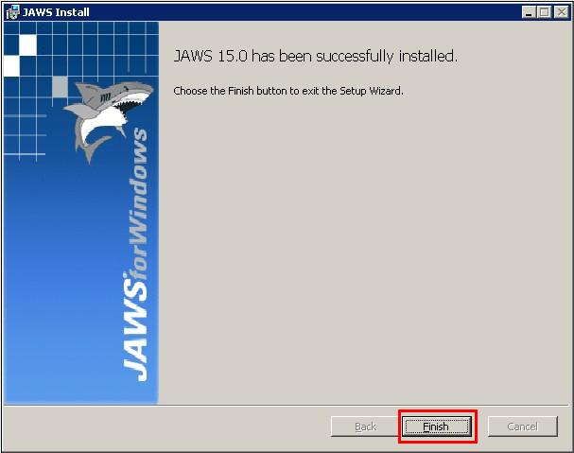
- ההתקנה תימשך כרגיל וחלון סיום ההתקנה יופיע.
לסיום ההתקנה לחץ על Finish.
תמונה 8
תמונת חלון סיום התקנת JAWS15 בהצלחה
לחץ על חצים למטה להמשך קריאת הוראות ההתקנה.

- במידה ותוכנת ההתקנה תבקש לבצע הפעלה מחדש, לחץ על מקש enter לאישור.
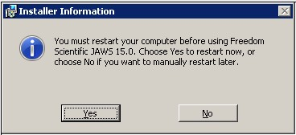
תמונה 9
תמונת חלון הפעלה מחדש.

ההתקנה הסתיימה. המשך בסעיף הבא לכיוונים.

הגדרות וכיוונים
- עם סיום ההתקנה, התוכנה אמורה לדבר מייד בקולות הבסיסיים שהותקנו, עברית ואנגלית.
- מומלץ להגדיר קיצור דרך ממקלדת על מנת להפעיל את התוכנה, היכנס לתפריט JAWS15 שנמצא בתפריט התחל > כל התוכניות ובצע מאפיינים על אייקון התוכנה JAWS15. בעזרת מקש tab עבור לשדה קיצור דרך. לחץ על מקש J במקלדת והקיצור Control+Alt+J ירשם אוטומטית בשדה זה. עבור עם tab לכפתור אישור.
- במידה ויש צורך בהפעלה אוטומטית של JAWS15 עם הפעלת המחשב, יש להגדיר זאת בתפריטי JAWS (Insert+J) לתפריט אפשרויות > בסיסיות ולסמן את התיבות המתאימות.
- במידה ונעשה שימוש במחשב נייד, יש להגדיר את פריסת המקלדת ל Laptop, זאת ניתן לבצע על ידי כניסה לתפריטי JAWS (Insert+J) לתפריט אפשרויות > בסיסיות ובתיבת הקומבינצייה לבחור Laptop.
- במידה ונעשה שימוש בדיבור רון, ניתן להגדיר פרופיל של SAPI בהתאם לסעיף הבא.
יצירת פרופיל דיבור
סעיף זה מיועד אך ורק למשתמשים שברשותם מנוע הדיבור רון או אהרון ומעוניינים בשימוש במנועים אלו בנוסף לדיבור של כרמית.
מה המשמעות של יצירת פרופיל דיבור בתוכנת JAWS?
תוכנת JAWS הינה תוכנת קורא מסך, התוכנה סורקת את כל המידע שנמצא במיקוד החלון שבממערכת ההפעלה ושולחת את המידע למנוע הדיבור. ישנם מגוון רחב של מנועים. המשמעות של יצירת פרופיל דיבור הוא יכולת העבודה עם צירוף מנועי דיבור שונים בכל פעם. ניתן להגדיר פרופיל דיבור אחד הכולל מנוע דיבור רון בעברית עם מנוע דיבור דניאל באנגלית וניתן להגדיר פרופיל דיבור אחר הכולל מנוע דיבור X בעברית עם מנוע דיבור קארן באנגלית. בצורה כזאת ניתן לבחור בעבודה עם הפרופיל הראשון ובפעם אחרת עם הפרופיל השני.
מכיוון שעכשיו אנו מבינים את המשמעות של פרופיל דיבור, נתאר כאן תסריט של מחשב שבו מותקן JAWS15 עם מנוע דיבור כרמית בעברית ומנוע דיבור קארן באנגלית, כשברשות המשתמש קיים מנוע דיבור נוסף בעברית הנקרא Ron, נתאר כאן את הצעדים ליצירת פרופיל קול חדש שיקרא Ron:
ראשית יש לוודא שמנוע הדיבור Ron מותקן ועובד.
  - כשתוכנת JAWS עובדת לחץ על צירוף המקשים Insert+J על מנת לגשת לתפריטי JAWS.
  - בחר באופציה אפשרויות ולחץ enter.
  - בעזרת חץ למטה בחר באופציה קול ולחץ enter, בחר באופציה התאמת קול ולחץ enter.
  - בחלון שנפתח שכותרתו התאמת קול לחץ Tab עד לתיבת הבחירה אדם.
  - לחץ חץ למטה ובחר בשורה Salomon ובצע enter.
במידה ו- Salomon אינו מופיע ברשימה, יש לוודא שתיבת פרופיל שם מוגדרת כ- SAPI 5 ולא ל- Vocalizer Expressive
  - לחץ על Tab עד לכפתור שמור בשם ובתיבה שנפתחה הקלד את השם Ron.
  - לחץ enter ובחלון שיקפוץ מיד תישאל, האם ברצונך שפרופיל זה יהיה כברירת מחדל, נניח שכן, לכן בצע enter על כפתור כן.
הגדרת הפרופיל הסתיימה, ועכשיו נלמד איך לעבור בין פרופיל הקול Ron לפרופיל קול כרמית, חשוב לציין שפרופיל כרמית נקרא Vocalizer Expressive מכיוון שזהו הפרופיל שהיה בברירת המחדל לפני שיצרנו את פרופיל Ron.
- כאשר JAWS עובד החזק את מקש Insert וצרף את מקש Control וכששני המקשים לחוצים, לחץ פעם אחת על מקש S.
- בחלון שנפתח שכותרתו בחר פרופיל דיבור, עם חץ למעלה או למטה בחר בפרופיל הקודם לפני התקנת Ron, זאת אומרת Vocalizer Expressive ולחץ enter.
- המתן כ 5 שניות ותוכנת JAWS תתחיל לעבוד עם פרופיל מנוע הדיבור כרמית בעברית ועם מנוע דיבור קארן באנגלית.
- על מנת לעבור שוב לפרופיל של Ron, החזק את מקש Insert וצרף את מקש Control וכאשר 2 המקשים לחוצים, לחץ פעם אחת על מקש S.
- בחלון שנפתח שכותרתו בחר פרופיל דיבור, עם חץ למעלה או למטה בחר בפרופיל Ron ולחץ enter.
- המתן כ 5 שניות ותוכנת JAWS תתחיל לעבוד עם פרופיל מנוע הדיבור Ron בעברית ועם מנוע הדיבור דניאל באנגלית.

הסרת JAWS מהמחשב
סעיף זה יתבצע רק על ידי משתמש שמבין ומתמצא במחשבים.
על מנת לבצע את סעיף זה, יש לקרוא ולהבין את ההוראות כדי להימנע מבעיות לאחר ההסרה.
לדוגמה: איבוד רישיון למשתמשים בעלי רישיון ILM שהוא רישיון עם מספר סידורי ולא עם פלג או
פגיעה בגרסת JAWS מסויימת, במחשבים בהם מותקן JAWS במספר גרסאות.
לפני פעולת הסרה מומלץ לייצר נקודת שיחזור של מערכת חלונות ולוודא שבקרת חשבון המשתמש נמצאת במינימום.
שים לב, חלק מהתיקיות מוסתרות ולכן יש לחשוף אותן.

הסרת JAWS מהמחשב בצורה נקייה
במידה ובמחשבך קיימת רק גרסה אחת של JAWS, פעל בצורה הבאה:
- נווט ללוח הבקרה ולאחר מכן לתוכנות ותכונות ובאנגלית Programs and Features
- עם חץ למטה עבור לשורה Freedom Scientific JAWS15והסר את התוכנה. בצע אפליקיישן ולחץ enter על הסר או Uninstall.
- המתן לתיבת השיחה שבה תישאל איך להסיר את התוכנה, עם Shared Component או ללא Shared Component בחר עם Shared Component
- פעל לפי התפריטים שיופיעו בהמשך.
- הסר את כל מנועי הדיבור מהרשימה בתוכניות ותכונות שבלוח הבקרה, ניתן לזהות את מנועי הדיבור על פי השם Vocalizer Expressive Carmit…. או Vocalizer Expressive Samantha… וכן הלאה.
- בסיום ההתקנה מומלץ מאוד לבצע הפעלה מחדש של חלונות ולמחוק את התיקיות Freedom Scientific במסלולים הבאים:
- מחק את תיקיית Freedom Scientific מתוך C:\Program files
- מחק את תיקיית Freedom Scientific Installation Information מתוך C:\Program files
- מחק את תיקיית Freedom Scientific שבתוך C:\Program Data
- מחק את תיקיית Freedom Scientific במסלול של שם המשתמש C:\Users\XXX\AppData\Roaming\\ (שים לב האותיות XXX מציינות את תיקיית שם המשתמש).

הסרת JAWS בסביבה בה יש יותר מגרסה אחת של JAWS
במידה ובמחשבך קיימות מספר גרסאות של JAWS נניח JAWS12 ו JAWS15 וברצונך להסיר אך ורק אחת מגרסאות אלו, פעל בצורה הבאה:
  - נווט ללוח הבקרה ולאחר מכן לתוכנות ותכונות ובאנגלית Programs and Features
  - עם חץ למטה עבור לשורה Freedom Scientific JAWS15 והסר את התוכנה. בצע אפליקיישן ולחץ enter על הסר או Uninstall.
  - המתן לתיבת השיחה שבה תישאל איך להסיר את התוכנה, עם Shared Component או ללא Shared Component בחר ללא Shared Component
  - פעל לפי התפריטים שיופיעו בהמשך.

הסרת JAWS עם רישיון מספרי ILM
על מנת לא לאבד רישיון ILM בעת הסרת JAWS
- נווט ללוח הבקרה ולאחר מכן לתוכנות ותכונות.
- עם חץ למטה עבור לשורה Freedom Scientific JAWS15 והסר את התוכנה. בצע אפליקיישן ולחץ enter על הסר או Uninstall.
- המתן לתיבת השיחה שבה תישאל איך להסיר את התוכנה, עם Shared Component או ללא Shared Component בחר ללא Shared Component, כדי לא לאבד רישיון של התוכנה.
- הסר את כל מנועי הדיבור מהרשימה בתוכניות ותכונות שבלוח הבקרה, ניתן לזהות את מנועי הדיבור על פי השם Vocalizer Expressive Carmit…. או Vocalizer Expressive Samantha… וכן הלאה.
- בסיום ההתקנה מומלץ מאוד לבצע הפעלה מחדש של חלונות ולמחוק את התיקיות:
- מחק את תיקיית JAWS בלבד מתוך C:\Program files\Freedom Scientific\
- מחק את תיקיית Freedom Scientific שבתוך C:\Program Data
- מחק את תיקיית Freedom Scientific במסלול של שם המשתמש C:\Users\XXX\AppData\Roaming\\ (שים לב האותיות XXX מציינות את תיקיית שם המשתמש).

טיפים
מומלץ מאוד לגלוש לאתר שלנו http://www.LTALK.NET לבחור בתפריט תמיכה טכנית וללחוץ על הקישור להורדת מסמכי הסבר לחץ כאן.
אלו סוגי מנועי דיבור בעברית הקיימים בחברת לטסטוק?.
להלן סקירה מהירה בנושא מנועי הדיבור בעברית שחברת לטס טוק משווקת:
- סתיו – מנוע דיבור ישן מאוד ביחס למנועי הדיבור שיפורטו בהמשך, אך בעל מילונים טובים.
תומך בחלונות 98,XP ולפעמים אינו עובד תקין.
- אהרון דאדי – יצרן אהרון טכנולוגיות
תומך בחלונות 7,XP עם מילונים טובים, בחלונות 7 64 סיביות דורש עידכון מיוחד, לא עובד בחלונות 8.
לא עובד יציב בגירסאות JAWS מעל 12
בעל יכולת של הפרדת קולות זרים.
- רון – יצרן אהרון טכנולוגיות
תומך בחלונות XP, 7, 8 ובעל מילונים טובים.
מנוע שהוא שיפור של אהרון דאדי ובעל קול ואינטונציה גברית משופרת ובעל יכולת של הפרדת קולות זרים.
מילונים כל הזמן משתפרים.
- כרמית – יצרן Nuance
תומך בחלונות 7, 8
מנוע בעל קול נשי, אינטונציה וביצועים משופרים ביותר.
מילונים כל הזמן משתפרים בהתאם להוצאת גרסה חדשה של מנוע הדיבור באתר של פרידום סיינטיפיק.
ניתן לרכוש רישיון של מנועי הדיבור של חברת Nuance שנקראים Vocalizer Expressive שהותאמו לקוראי מסך על ידי Koba Vision.
ברכישת JAWS15, מנועי הדיבור של חברת Nuance שנקראים Vocalizer Expressive מובנים בתוך קורא המסך על ידי חברת Freedom Scientific.
לסיכום, מומלץ לשדרג לאחד ממנועי הדיבור החדשים, מכיוון שהדיבור ברור יותר מבחינת האינטונציה ושתף הדיבור וכמובן תמיכה בטכנולוגיות חדישות כמו JAWS15, 16, וחלונות 8 ו 7 ,ושיפור של מאגר מילונים.
תהנו.
כעת, הגרסה המתקדמת ביותר של JAWS15 עם תמיכה בעברית, מותקנת במחשבך!
זיכרו, אנו תמיד עומדים לשירותכם בכל בעיה או תקלה.
בהצלחה!
חברת לטס טוק טכנולוגיות מסייעות בע"מ.
טלפון: 03-5714131

חזור לדף הבית לטס-טוק

